SC B&D TRADE COMPANY SRL
Calitate Garantie Satisfactie

Strung universal 2000

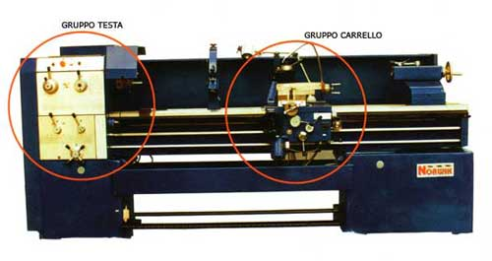

Pret: 14782 EURO
Model: MT 0640
Pe stoc: DA
Telefon: 0744428451
Termeni: strung,prelucrare metal, NORWIK

Date Tehnice
Tip strung | 250X2000
Cod | MT0640
Diametru max. de strunjire peste batiu (mm) | 500
Diametru max. de strunjire peste suport (carucior) (mm) | 325
Diametru max. de strunjire peste batiu demontabil(mm) | 630
Distanta intre varfuri (mm) | 2000
Racord mandrina (univesal) | camlock 8"
Diametrul intern al mandrinei(mm) | 80
Nr. Viteze | 15
Gama de rotatii (r.p.m.) | 24÷1600
Cursa sanie scula (suport cutit)(mm) | 120
Cursa sanie transversala (mm) | 330
Avansuri transversale (mm/min.) | 0,024÷1,346
Avansuri longitudinale (mm/min.) | 0,072÷4,038
Diametrul contravarfului (pinola papusii) (mm) | 65
Con contravarf (pinola) | CM 5
Deplasare contravarf (pinola) (mm) | 120
Filetare whitworth | 1÷56 T.P.I.(66tr.)
Filetare metrica | 0,5÷28 (66tr.)
Filetare modul englez | 8÷56 D.P.(33.tr.)
Filetare modul | 0,5÷3,5M.P.(33.tr.)
Putere motor (W) | 5500-380V-50Hz
Putere pompa racire (W) | 180
Dimensiuni (mm) | 3460x1150x1800
Greutate netta(kg) | 2400

Conditii comerciale:

- Preturile sunt exprimate in EURO si contin T.V.A.
Plata se efectueaza la cursul B.N.R din data facturarii.
- Dupa ce trimiteti comanda veti primi un mesaj de confirmare care cuprinde termenii de livrare si avansul perceput (valabil pt. unele produse)
- Livrarea se poate efectua si cu alti transportatori decat FAN COURIER.
- Transportul nu este inclus in pretul produsului.
- In mesajul de confirmare vor fi specificate si conditiile de instalare si punere in functiune (acolo unde este cazul)

Date de contact

Numele companiei: SC B&D Trade Company SRL
Localitate: Timisoara
Email: info_bdtradingcompany@yahoo.com

